软件工程补考题
2001年3月（97级再补考）

一、 问答: (20分)
- 简述软件生命期的瀑布模型。
- 什么是块间联系? 块间联系有哪些类型?
- 简述SD方法的设计原则。
- 软件测试有那些手段?

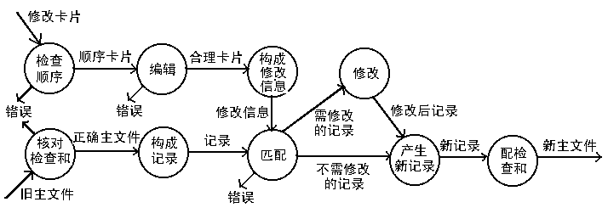
二、 根据下面的数据流图用变换分析方法设计系统模块结构图, 并按SD方法的设计原则进行优化. (需说明优化的步骤和依据) (30分)

三 将下面的PDL描述改为 (1) 流程图 (2) 盒图 描述. (20分)
PROCEDURE maximum
VAR k:array[1…10] of integer;
I,n:integer;
BEGIN
first = k[1];
second = 0;
FOR i = 2 to n DO
BEGIN
IF k[i] > second THEN
BEGIN
IF k[i] > first THEN
BEGIN
second = first;
first = k[i];
END
ELSE
second = k[i];

END
END
END

四、 对上题中的程序用条件组合覆盖方法设计一组测试用例. (30分)

